

目录
一、系统环境设置 3
1.1运行环境要求 3
1.1.1操作系统要求： 3
1.1.2 浏览器要求： 3
1.1.3 辅助软件要求： 3
1.2浏览器设置 3
二、开标流程 4
2.1登陆开评标系统 4
2.2远程开标流程 4
2.2.1进入不见面开标大厅 4
2.2.2开标倒计时及相关功能介绍 5
2.2.3公布投标单位名单 6
2.2.4投标单位信息及相关功能介绍 7
2.2.5投标单位解密 7
2.2.6唱标 9
2.2.7提疑及回复 9
2.2.8抽取参数（如有） 10
2.2.9开标结束 11

一、系统环境设置

1.1运行环境要求（代理使用交易中心提供电脑）
1.1.1操作系统要求： Win7/Win 10 下均可运行，建议使用Win7 版本。
1.1.2 浏览器要求：必须使用IE浏览器，版本支持IE 11及以上版本。
1.1.3 辅助软件要求：必须安装微软Office，且必须是完整版office，2003或以上版本都可以，建议使用office2010。

1.2浏览器设置
下载并安装品茗驱动后，打开品茗驱动，点击“加入信任站点”、“设置安装级别”（如未按照以下操作，会无法正常进入到不见面开标大厅）
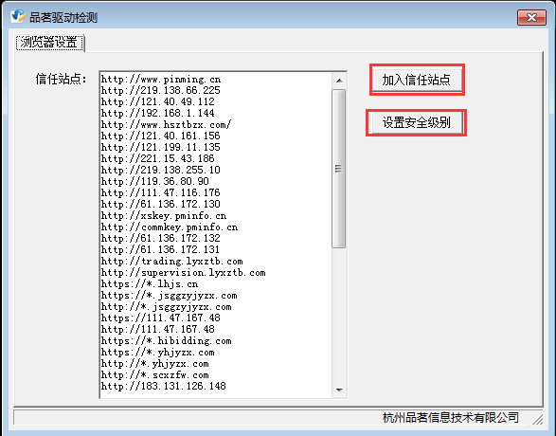

二、开标流程

2.1登陆开评标系统
开标当天，招标代理机构登陆开评标系统。
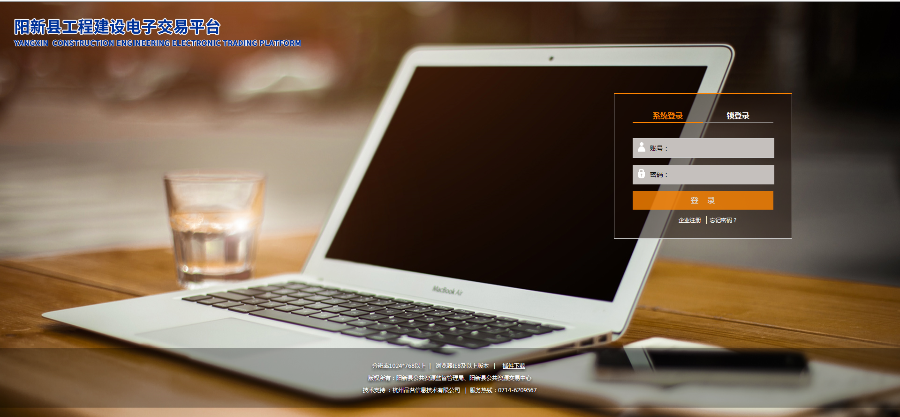

2.2远程不见面开标流程

2.2.1进入不见面开标大厅
1、招标代理登陆交易系统，点击“业务管理”—“开评标”—“进入不见面开标系统”进入不见面开标大厅。
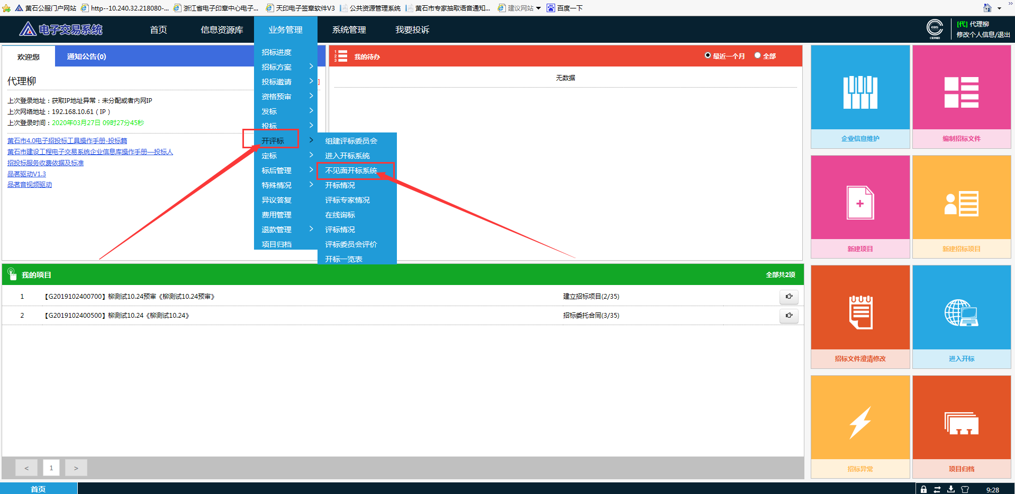
2、招标代理机构进入不见面开标大厅后，选择相应项目开标室，点击计进入：
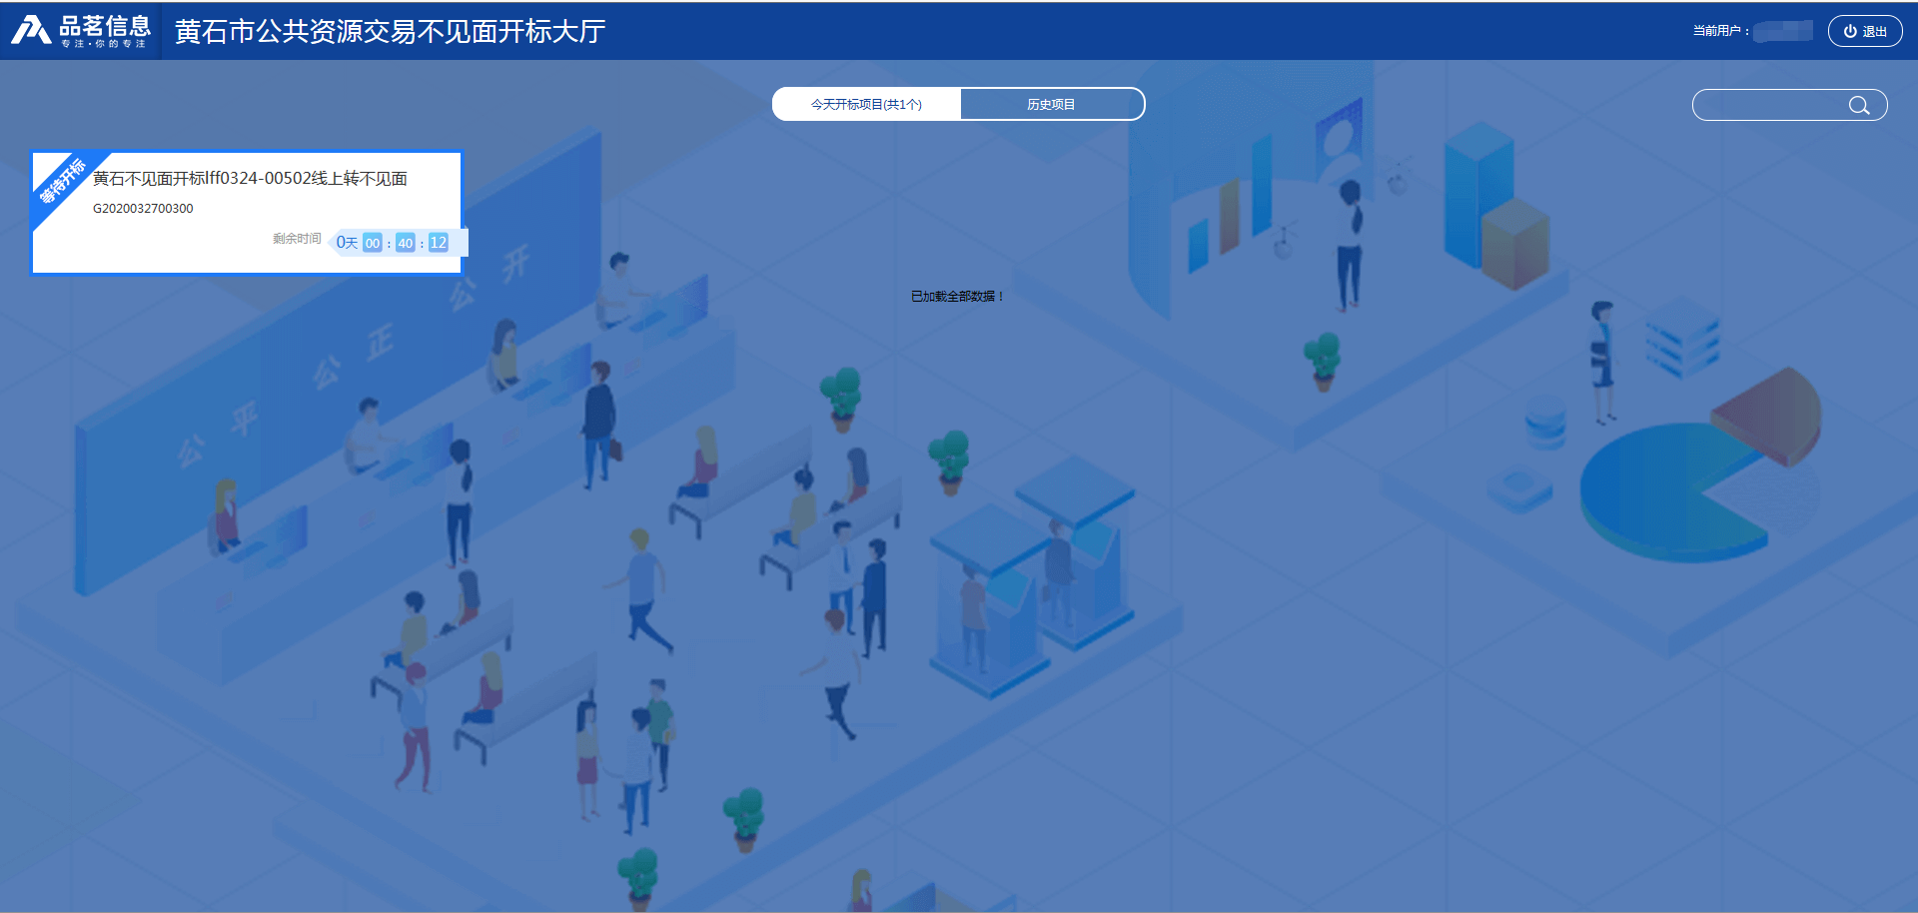

2.2.2开标倒计时及相关功能介绍
1、代理在开标前可进入项目，在当前页面可看到开标倒计时
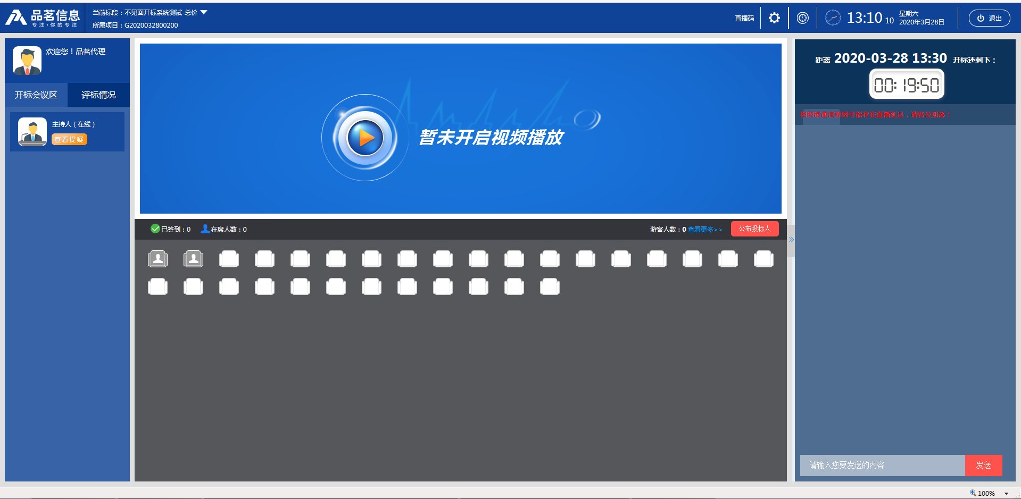
2、查看相关人员入席情况，包括招标人、监管人员、投标人
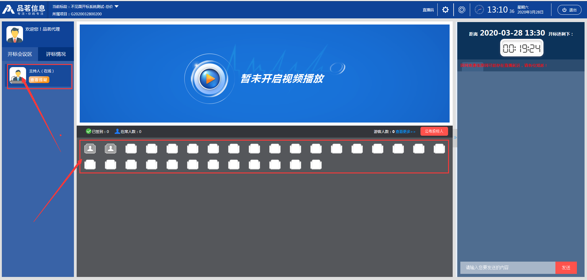
3、点击查看详细的投标人座位信息和签到情况
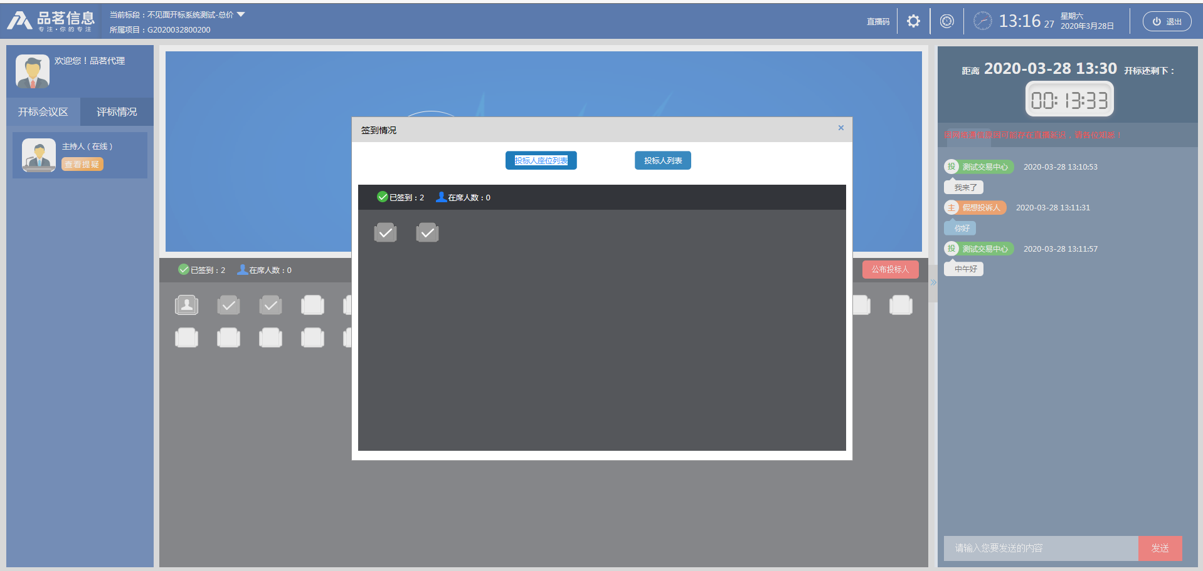
4、公告栏用于发布公告信息（仅主持人可用）、群聊板用于相关人员沟通
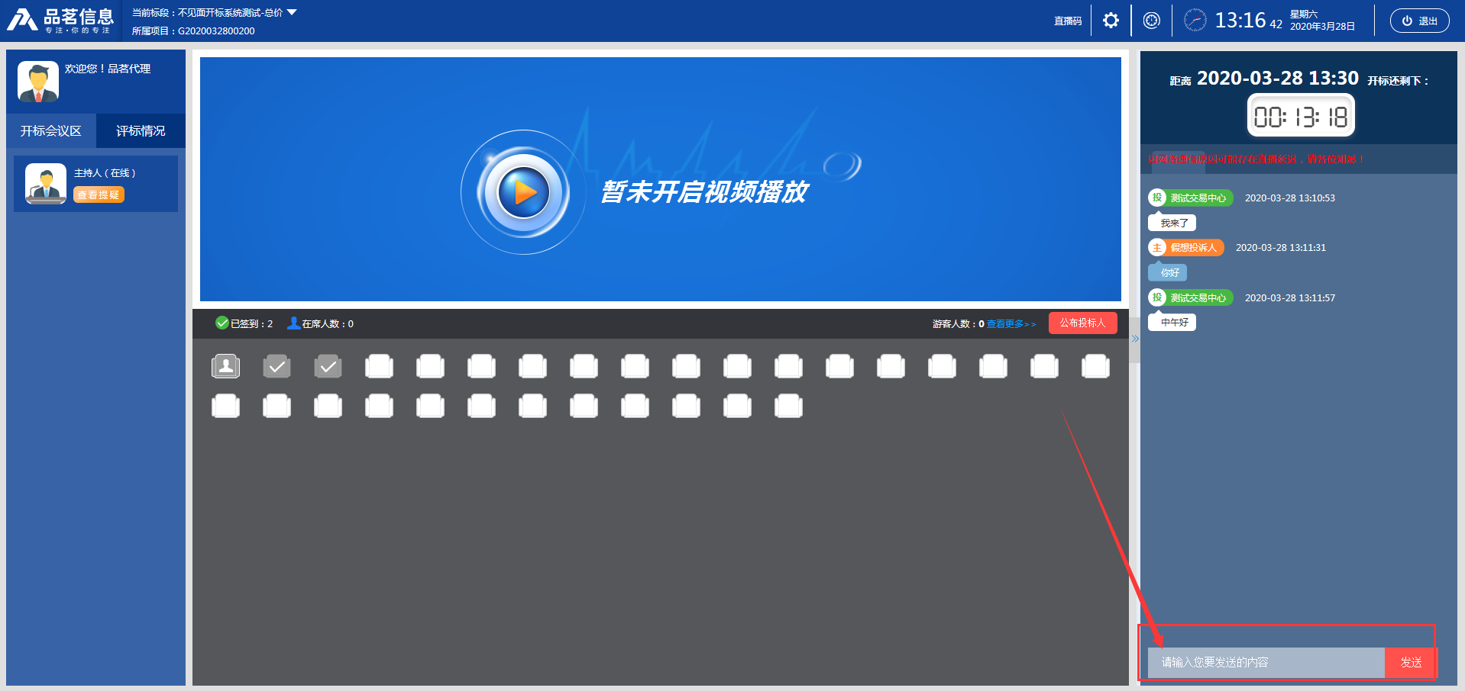

2.2.3公布投标单位名单
开标倒计时截止后，点击公布投标人，方可进行投标单位名单公布,。
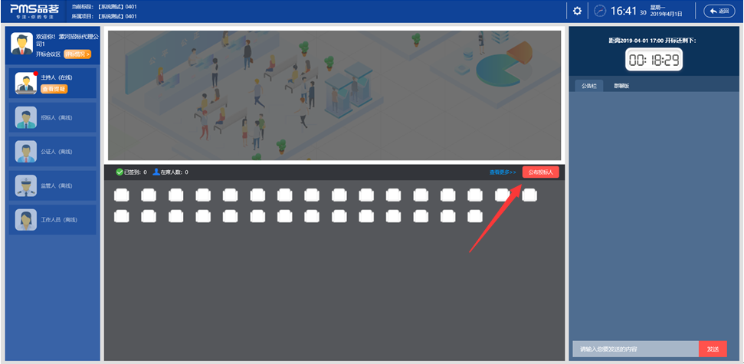

2.2.4投标单位信息及相关功能介绍
1、查看投标单位信息，点击按钮可以保存操作界面截图，用于开标后备查，右上角可以查看相关视频（主持人桌面、主持人摄像头现场环境、摇号机（如有））
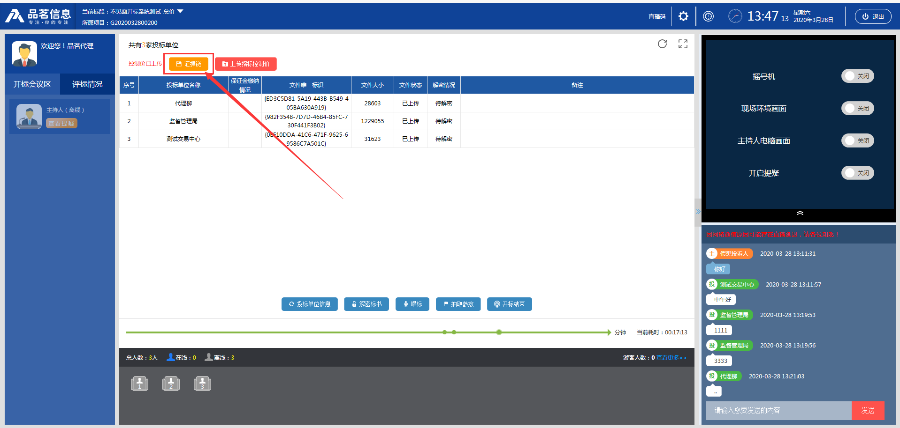
2、点击右上角小按钮可以配置摄像头开启和关闭（主持人桌面必须开启，其他摄像头可选择性开启、关闭）
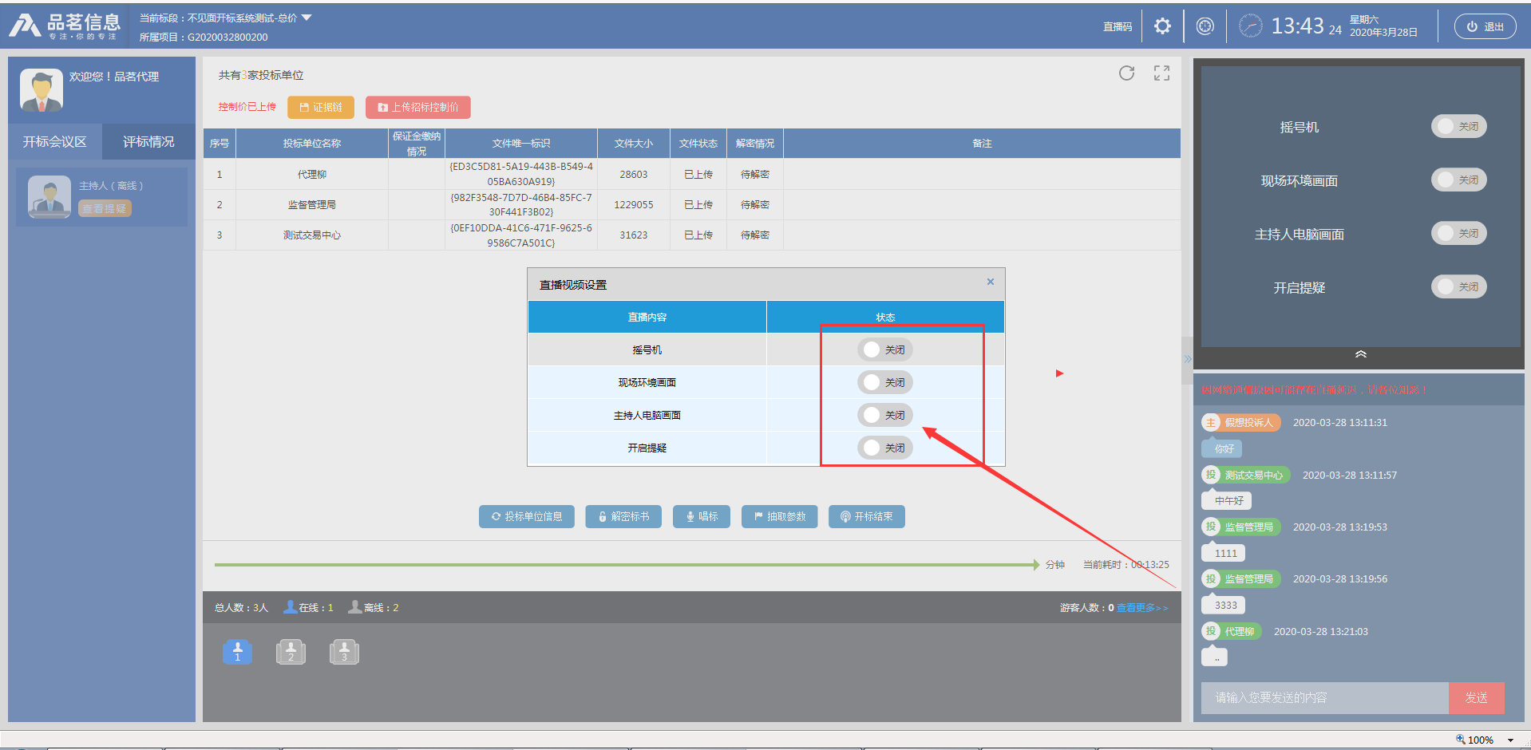

2.2.5投标单位解密
①主持人根据招标文件规定设置解密时间，点击按钮后进入解密倒计时，投标单位方可进行文件解密，系统可查看解密状态：
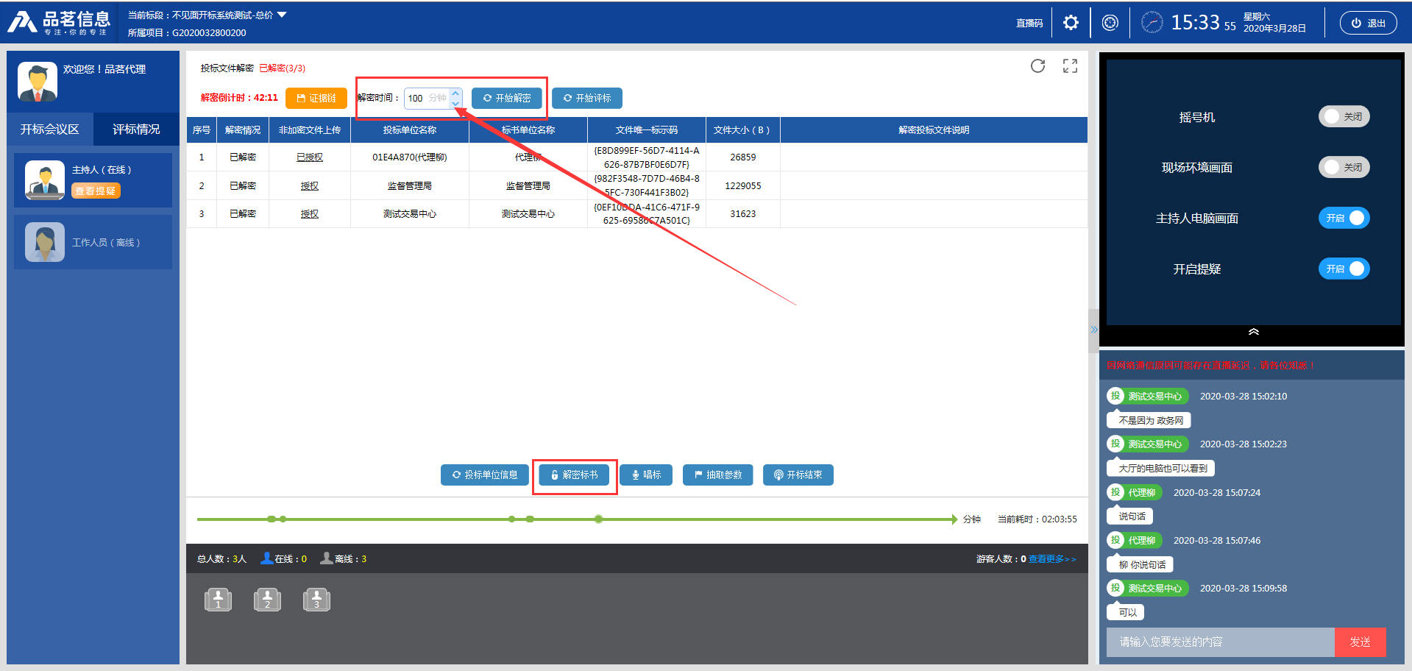
②主持人可授权投标人上传未加密投标文件，点击授权按钮，弹出对话框之后填写授权原因然后保存。
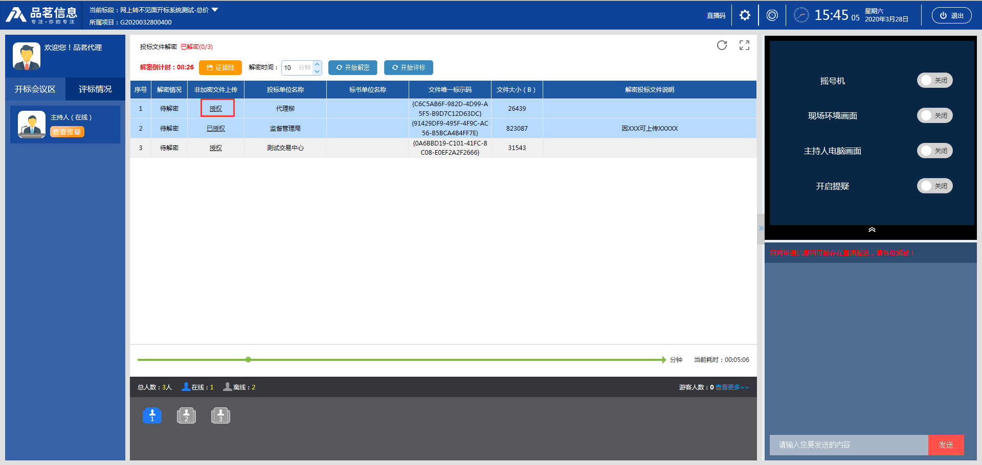
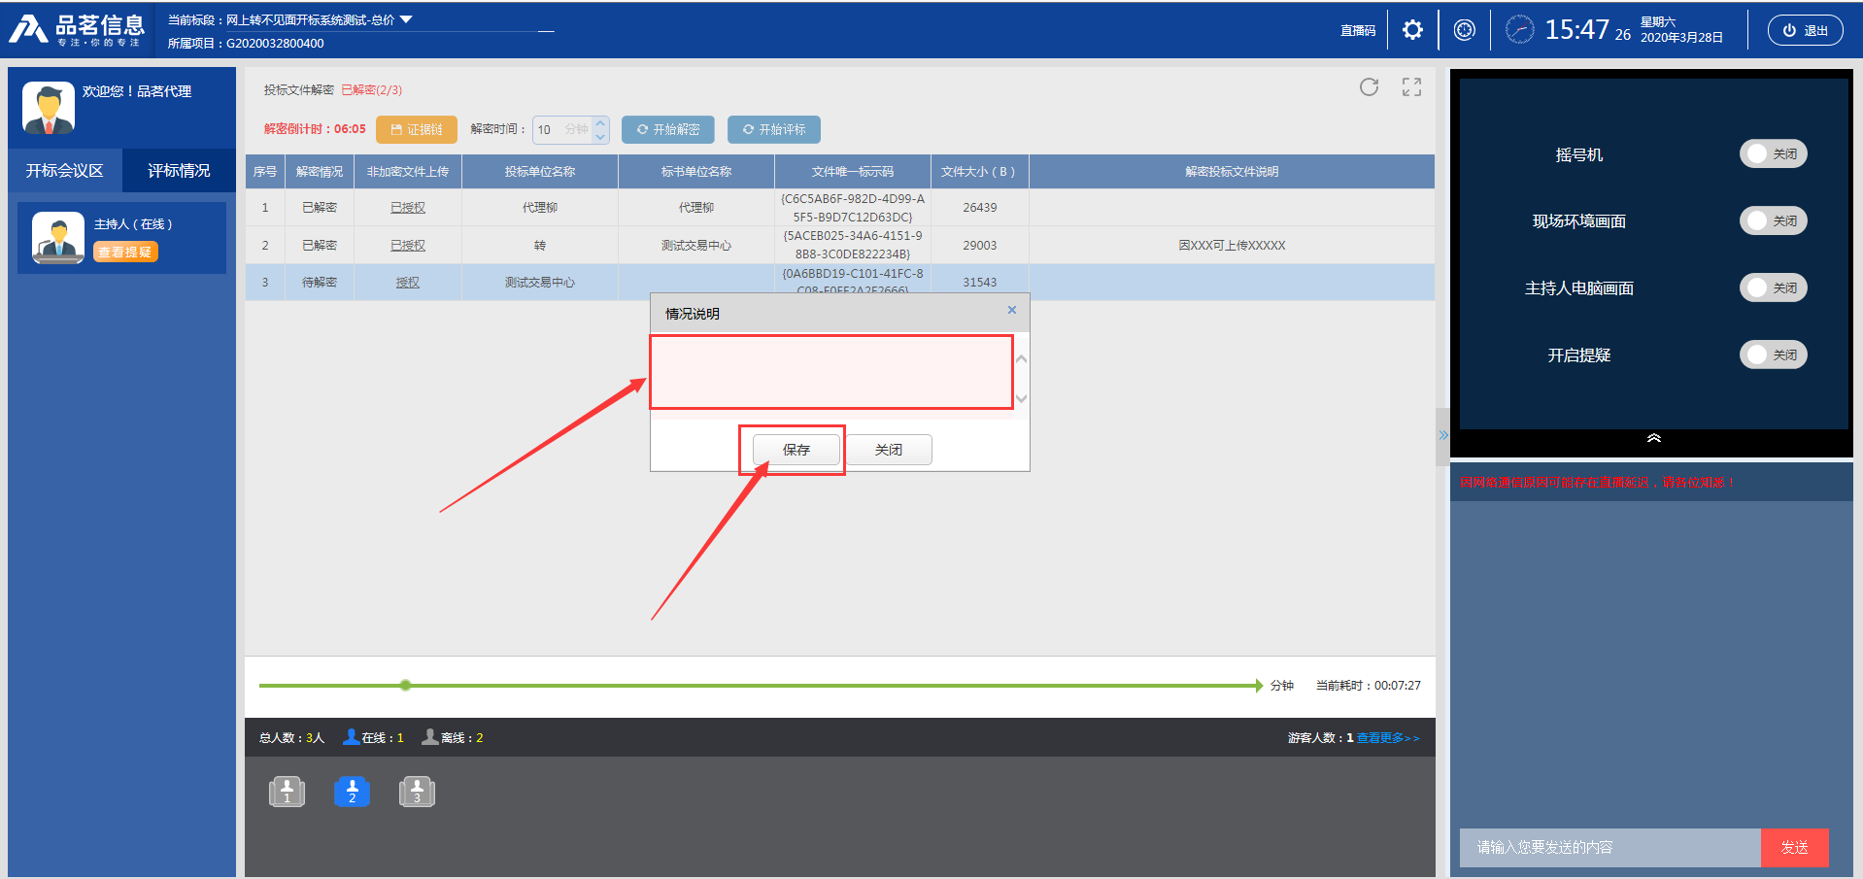

2.2.6唱标及
1、输入控制价后必须点击按钮，方可保存招标控制价。
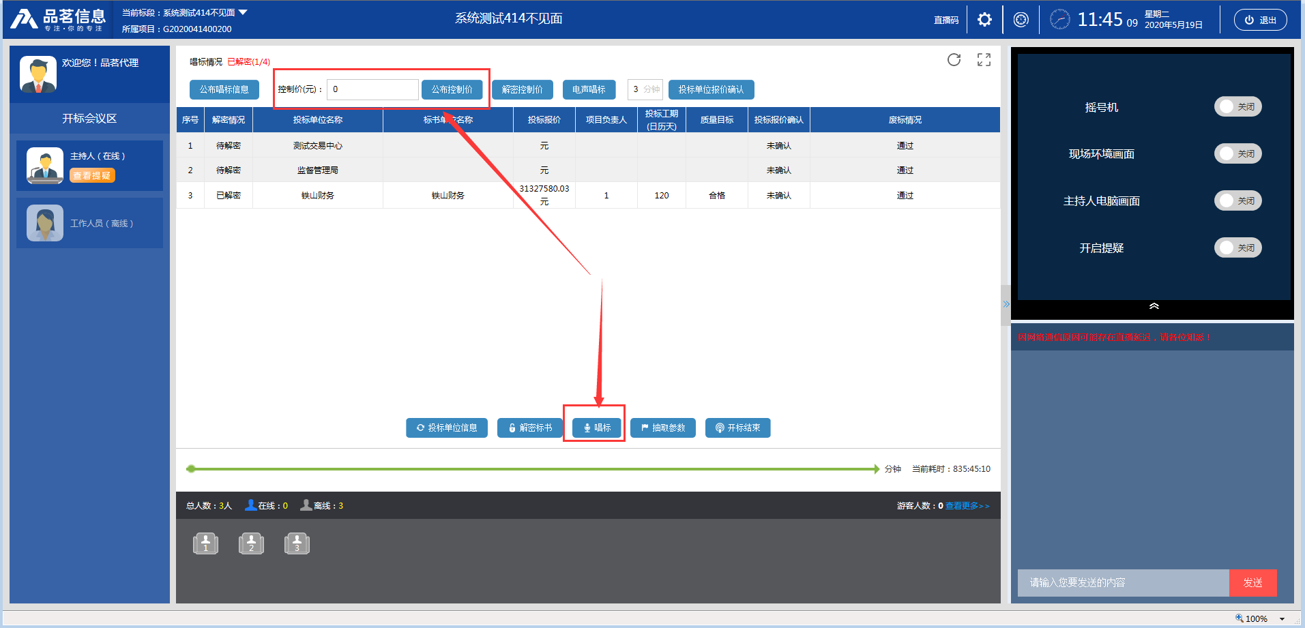
2、点击按钮后，投标人可以查看所有投标单位的唱标信息 。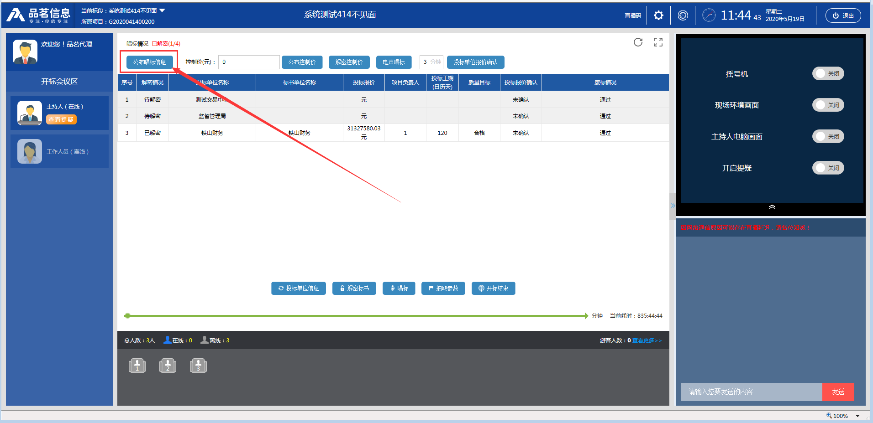
3、在唱标完成后，代理可设置投标单位报价确认时间，投标人在设置时间之内进行确认，如未在规定时间确认，系统默认“确认”
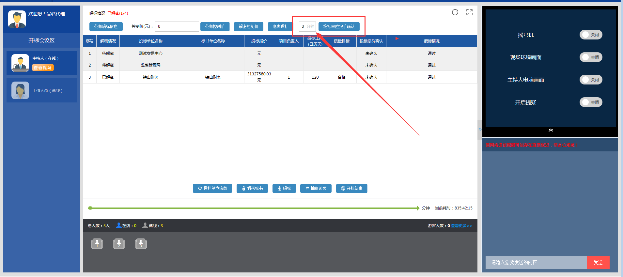

2.2.7提疑及回复
- 点击按钮，可以查看投标人提疑列表，如下图2 ，
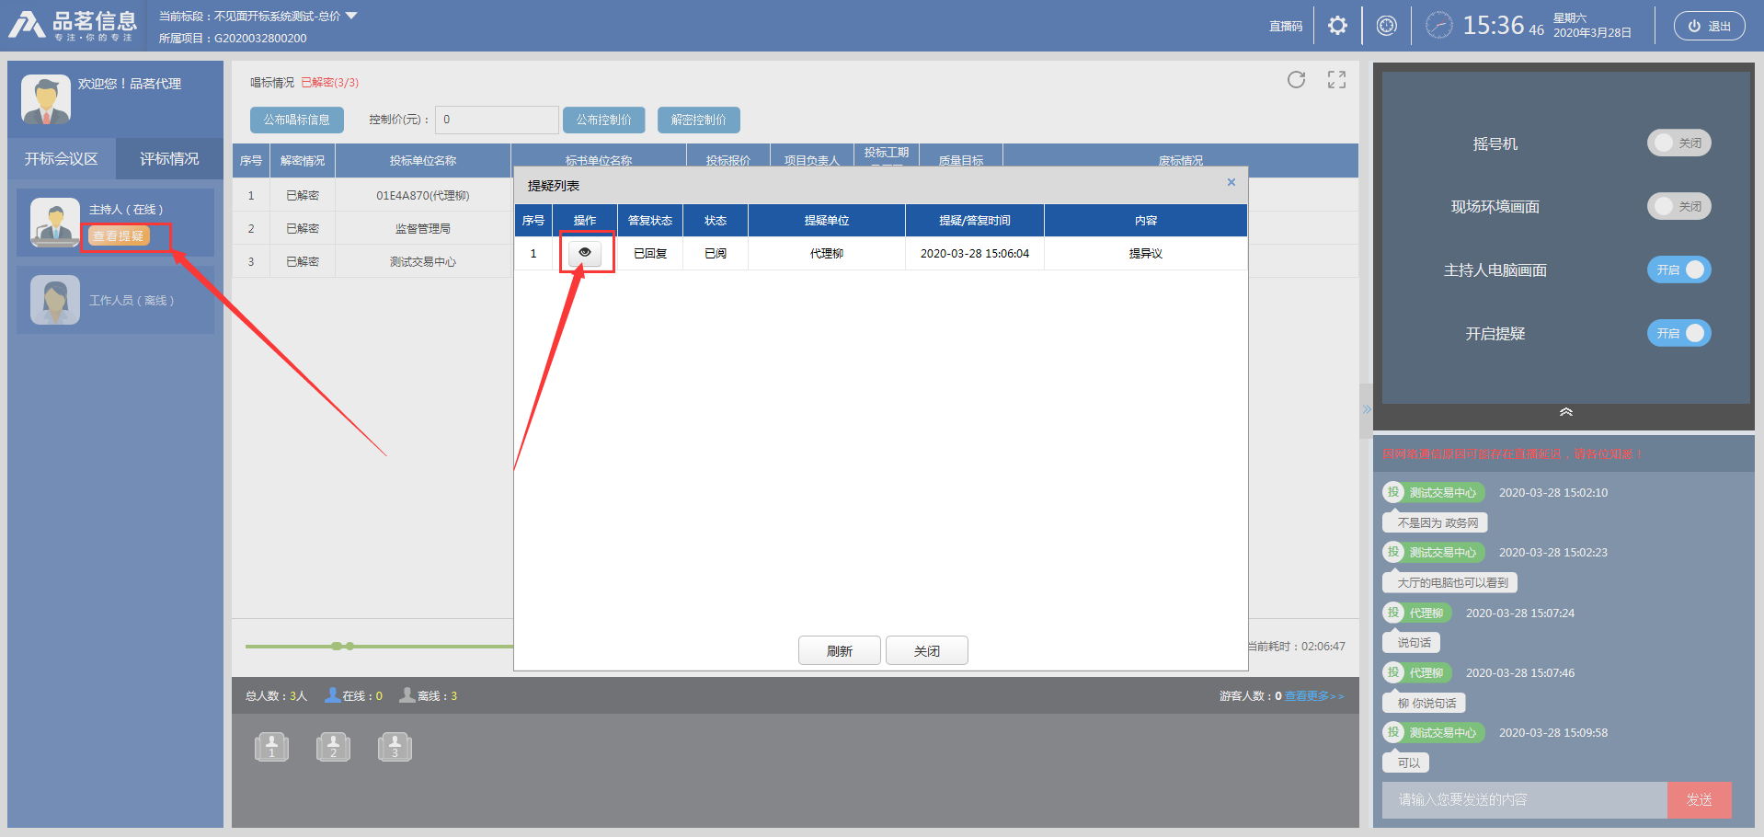
点击操作的“小眼睛”按钮，可以回复异议内容和相关附件
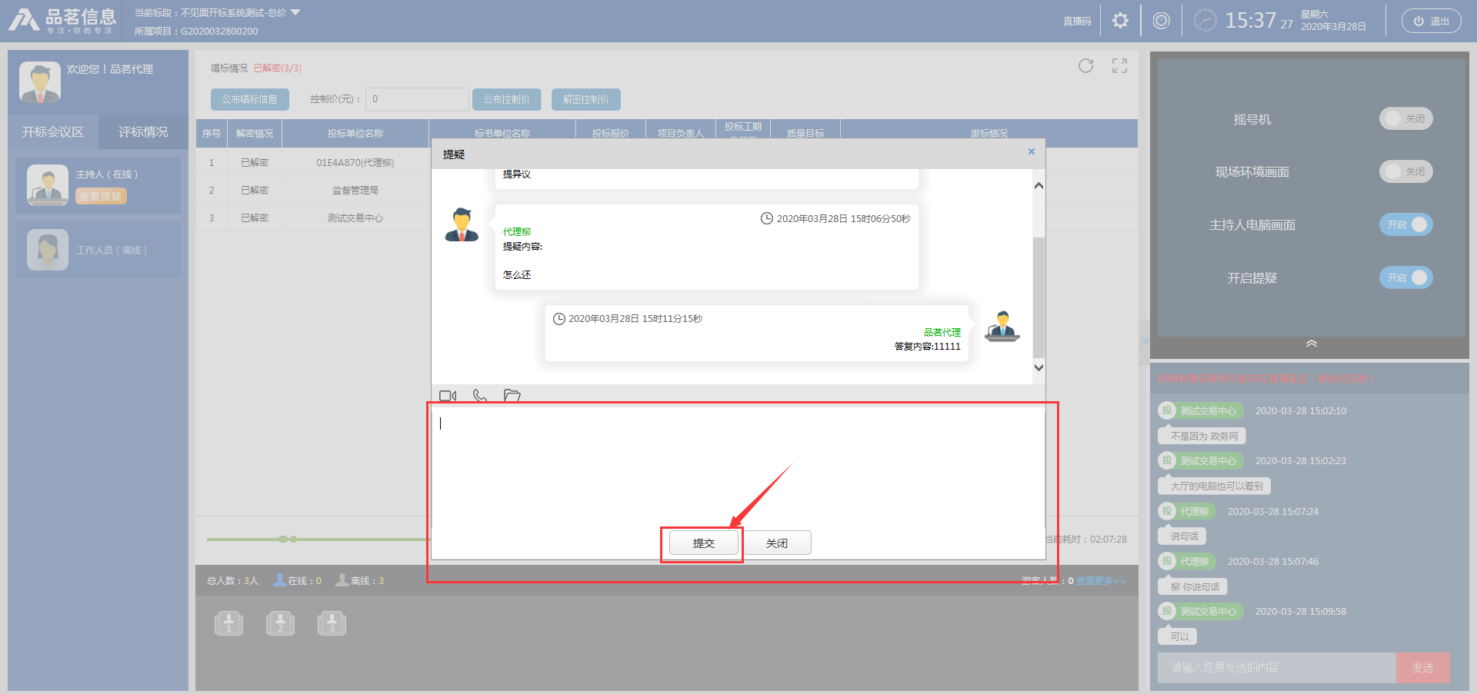

2.2.8抽取参数（如有）
参数抽取页面，把抽好的参数填入编辑框内，点击保存，然后点击投标单位方可看到参数信息。
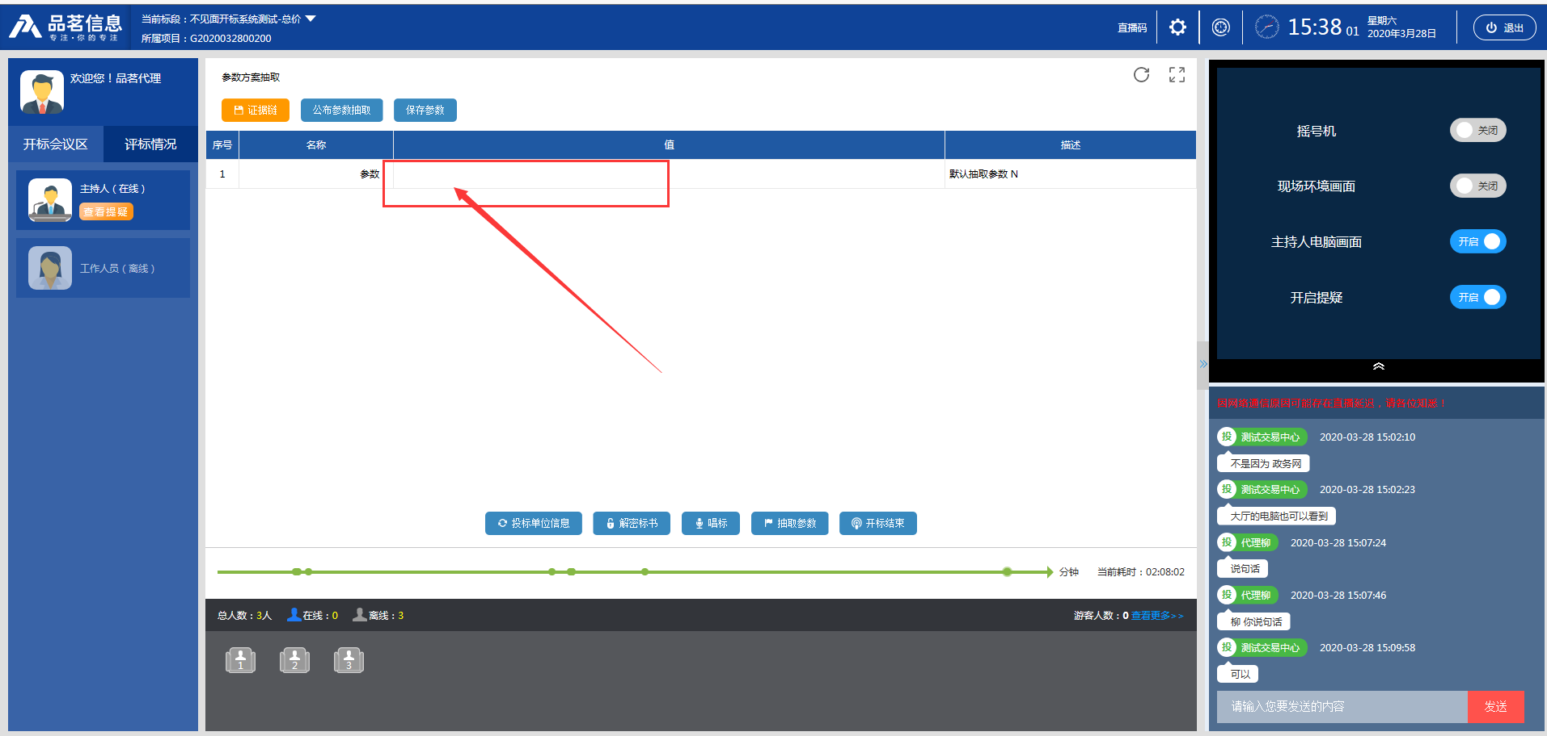

2.2.9开标结束
所有投标单位无异议后，点击按钮，评标专家方可进行评标操作。
点击“打印开标记录表”
